SPRITZSCHUTZBÜGEL SZV-B KPL.ANTHRAZITGRA

Erlau

Eigenschaften

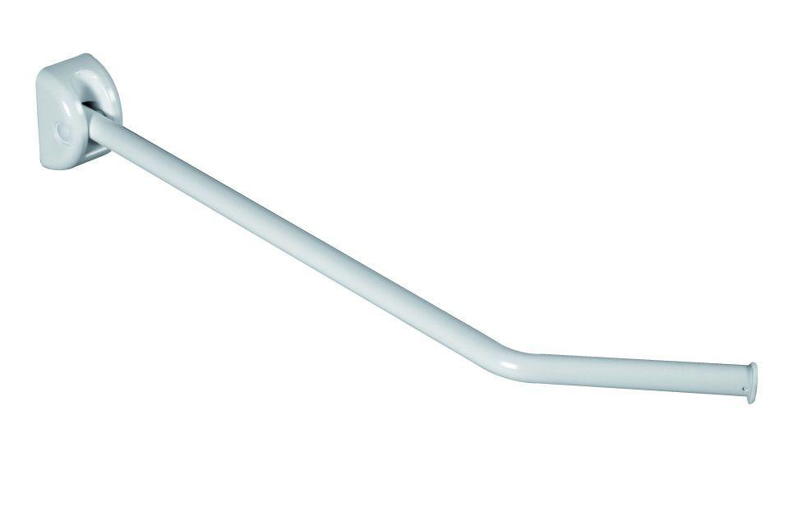

HAN:

8240808

Art Duschabtrennung

Befestigungsmittel für Spritzschutz

Montageart

Wand

Werkstoff

Aluminium

Länge (mm)

900,00

RAL-Nummer

7016

Gewicht (kg)

1,76